**Практична робота№2**

**Тема:** Оцінка ефективності впровадження технології сонячних станцій для приватного та промислового використання

**Мета роботи:**

Дослідити ефективність впровадження сонячних станцій для приватного та промислового використання, оцінити їх економічні та екологічні переваги, а також визначити фактори, що впливають на ефективність даної технології.

**Завдання:**

1. Ознайомитися з поняттям «Зелений тариф в Україні».
2. Ознайомитися з видами сонячних електростанцій, основними принципами їх роботи (конструкція та принцип роботи сонячних панелей, типи перетворювачів, системами зберігання енергії).
3. Провести аналіз енергоспоживання приватного домогосподарства і промислового підприємства.
4. Розрахувати потенційне вироблення електроенергії сонячною станцією для обох типів споживачів.
5. Оцінити економічну ефективність впровадження сонячної станції: термін окупності, витрати на установку, річні заощадження.
6. Провести порівняння екологічної ефективності впровадження технології для приватного та промислового використання (оцінити зменшення викидів СО2 за рахунок використання сонячної енергії).
7. Зробити висновки щодо доцільності використання сонячних станцій для різних типів споживачів (виклики та можливості).

**Ознайомчі матеріали:**

* Ознайомитися з інформацією про програмне забезпечення для розрахунку сонячної енергії (наприклад, PV*SOL, RETScreen).
* Знайомитися з даними про середнє споживання електроенергії для середнього українського приватного домогосподарства та промислового підприємства (на вибір).
* Знайомитися з даними про сонячне випромінювання для України.

**Теоретичні відомості:**

Сонячні електростанції є екологічно чистим джерелом енергії, яке використовує сонячне випромінювання для генерації електричної енергії. Їх впровадження має суттєве значення для зменшення викидів вуглецю і залежності від викопного палива. Однак ефективність впровадження сонячних станцій залежить від різних факторів, таких як географічне розташування, площа доступної поверхні, вартість установки, і рівень споживання енергії.

**Основні характеристики сонячних станцій:**

* Приватні: орієнтовані на забезпечення електроенергією невеликі домогосподарства, потужність до 10 кВт.
* Промислові: використовуються на великих підприємствах, здатні виробляти десятки МВт електроенергії.

**Хід роботи:**

1. **Аналіз споживання електроенергії:**
   * Оцініть середнє річне споживання електроенергії приватного домогосподарства та промислового підприємства (у кВт·год).
   * Для цього використайте дані з електролічильників або стандартні середні показники для подібних споживачів.
2. **Оцінка потенціалу сонячної станції:**
   * Визначте площу, доступну для встановлення сонячних панелей у приватному домогосподарстві та на території підприємства.
   * Знайдіть середньорічне сонячне випромінювання для вашого регіону.
   * За допомогою програмного забезпечення або ручних розрахунків визначте, скільки електроенергії може виробляти сонячна станція в кожному випадку.
3. **Розрахунок економічної ефективності:**
   * Визначте вартість встановлення сонячної станції для обох сценаріїв (приватне домогосподарство та промислове підприємство).
   * Розрахуйте термін окупності установки, враховуючи вартість установки, річні заощадження на електроенергії.
   * Для цього використайте формулу терміну окупності:

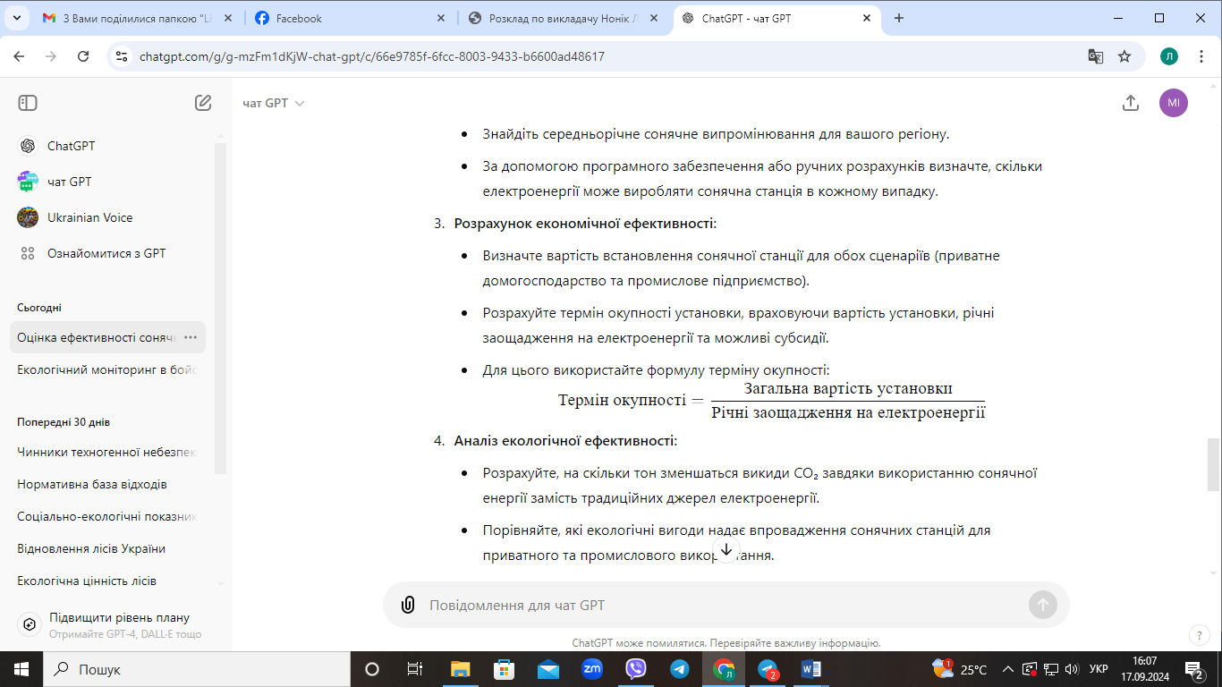

1. **Аналіз екологічної ефективності:**
   * Розрахуйте, на скільки тон зменшаться викиди СО₂ завдяки використанню сонячної енергії замість традиційних джерел електроенергії.

Порівняйте, які екологічні вигоди надає впровадження сонячних станцій для приватного та промислового використання.

Оцінка зменшення викидів CO₂ за рахунок використання сонячної енергії базується на тому, скільки електроенергії виробляється за допомогою сонячних панелей, і порівнянні цього з кількістю CO₂, яка була б викинута, якщо б ця ж електроенергія була вироблена з традиційних джерел (наприклад, спалюванням вугілля, газу чи нафти).

Ось як можна провести розрахунок:

*1. Визначення виробленої електроенергії сонячною електростанцією*

Перший крок — дізнатися, скільки електроенергії генерує ваша сонячна установка. Це залежить від її потужності та середньої кількості сонячного випромінювання у вашому регіоні. Наприклад, установка потужністю 5 кВт в регіоні з інсоляцією 1200 кВт∙год/м² на рік може виробити приблизно 6000 кВт∙год на рік.

2. Коефіцієнт викидів CO₂ для традиційної електроенергії

Цей коефіцієнт показує, скільки викидів CO₂ утворюється при виробництві 1 кВт∙год електроенергії з різних видів палива. Для кожного джерела цей показник різний:

Вугілля: приблизно 0,9-1,0 кг CO₂ на кожен кВт∙год.

Природний газ: приблизно 0,4-0,5 кг CO₂ на кожен кВт∙год.

Мазут: приблизно 0,7-0,8 кг CO₂ на кожен кВт∙год.

Для оцінки можна використовувати середній коефіцієнт для електромережі у нашій країні. У багатьох країнах цей показник становить близько 0,5 кг CO₂/кВт∙год.

*3. Розрахунок зменшення викидів CO₂*

Формула для розрахунку виглядає так:



Наприклад, якщо ваша сонячна установка виробляє 6000 кВт∙год на рік, а коефіцієнт викидів у вашому регіоні становить 0,5 кг CO₂ на кВт∙год, то:



Це означає, що ваша сонячна електростанція допомагає зменшити викиди CO₂ на 3 тонни щорічно.

1. **Порівняння результатів:**
   * Проаналізуйте результати розрахунків для приватного та промислового використання.
   * Визначте, у якому випадку впровадження сонячної станції є більш ефективним з точки зору економіки та екології.
2. **Висновки:**
   * Підведіть підсумки про ефективність впровадження сонячних станцій для різних типів споживачів.
   * Зробіть рекомендації щодо оптимізації впровадження сонячних станцій для кожного сценарію.

**Контрольні питання:**

1. Які основні фактори впливають на ефективність роботи сонячних станцій?
2. Які переваги та недоліки сонячних електростанцій для приватного домогосподарства?
3. Як розрахувати потенційне вироблення електроенергії сонячною станцією?
4. Як змінюється ефективність сонячної енергії для промислових підприємств у порівнянні з приватними споживачами?
5. Що таке термін окупності і як його визначити для сонячної станції?
6. Які фактори впливають на економічну ефективність сонячних станцій?
7. Як впровадження сонячних станцій впливає на екологічну ситуацію?
8. Іванов І.І., Петров П.П. "Технології альтернативної енергетики", Київ, 2022.
9. Сидоренко О.С. "Сонячна енергетика: перспективи та виклики", Харків, 2021.
10. Міжнародна енергетична агенція: звіти щодо сонячної енергетики.